**Dokumentacja zmian, wydanie 2024.04**

# Nazwa zasobu w tytule okna

Wprowadzono zmianę polegającą na tym, że w tytule okna pojawia się nazwa zasobu, dla którego aktualnie wyświetlany jest rozkład zajęć.

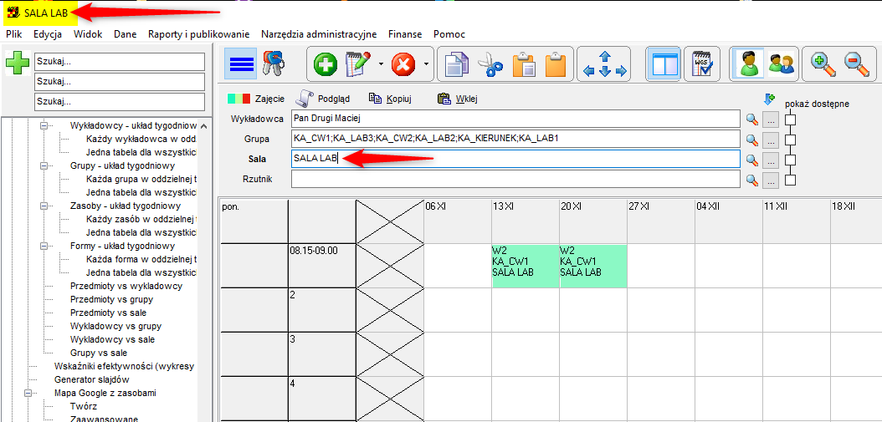

# Poprawka

Stwierdzono występowanie następującego błędu. Błąd pojawia się, gdy pole słowa kluczowe zawiera bardzo długie opisy. Wprowadzono odpowiednią zmianę w oprogramowaniu, problem został rozwiązany.

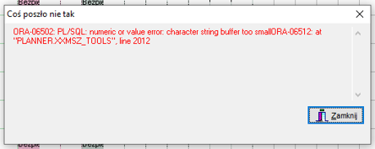

Aby zobaczyć zmiany opisane w tym dokumencie należy pobrać i zainstalować najnowszą wersję Aplikacji plansoft.org.

Link do pobrania Aplikacji: <http://plansoft.org/wp-content/uploads/pdf/install.zip>